LAPORAN KEGIATAN HARIAN
SOFTWARE ARCHITECTURE & QUALITY LABORATORY
INSTITUT TEKNOLOGI PLN

Hari/Tanggal : Jumat, 24 April 2026
Tahun Periode/Semester : Ganjil, 2026/2027

Jam Perkuliahan :
No | Mata Kuliah | Kelas | Dosen | Materi | Deskripsi Kegiatan | Asisten | Keterangan
1 | PEMROGRAMAN SQL | C | Muhammad Fadli Prathama, S.Si., M.MS | Function Agregasi dan Skalar | Dosen memberikan materi dan quiz serta praktikum | Rafi, Arif, Nadhil, Tria | Sesuai, Dosen Hadir
2 | ANALISIS DAN PERANCANGAN SI | B | Yessy Asri, S.T., M.MSI | Paradigma Analysis dan Design | Dosen memberikan materi dan asisten membantu praktikum | Arif, Naufal, Tasya | Sesuai, Dosen Hadir

Lampiran :
1. PEMROGRAMAN SQL C (10.10 - 11.50)
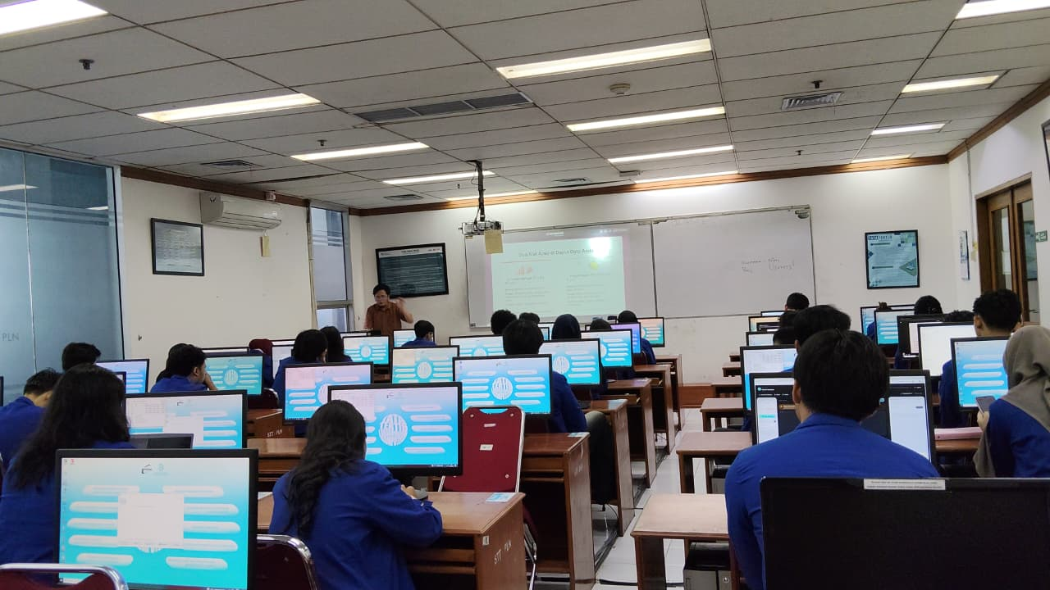
2. ANALISIS DAN PERANCANGAN SI B (13.00 - 15.30)
